**Методическая разработка классного часа для учащихся 1 классов по ПДД**

**Назначение материала**:  систематизация знаний младших школьников по важнейшим правилам дорожного движения для пешеходов и водителей.

**Форма проведения:** конкурсно-игровая программа с элементами инсценирования.

**КЛАССНЫЙ ЧАС «НА УЛИЦЕ – НЕ В КОМНАТЕ, О ТОМ, РЕБЯТА, ПОМНИТЕ!»**

**ЦЕЛИ:**

- систематизация знаний детей  о сигналах светофора, о значении дорожных знаков, изученных на предыдущих занятиях;

- формирование положительной мотивации изучения правил дорожного движения;

- воспитание культуры общения между детьми, этических норм поведения.

**ОБОРУДОВАНИЕ:**

➣ модель светофора;

➣ красный, жёлтый, зелёный круги;

➣ фуражка и жезл;

➣ знаки: «Пешеходный переход», «Дорожные работы», «Въезд запрещён», «Железнодорожный переезд», «Движение на велосипеде запрещено»;

**ХОД ЗАНЯТИЯ:**

**Учитель**: - Давайте прочитаем название нашего классного часа:

«НА УЛИЦЕ – НЕ В КОМНАТЕ,

О ТОМ, РЕБЯТА, ПОМНИТЕ!»

- Чем же опасна улица?

- Какие опасности могут подстерегать на дороге? (Ответы детей)

**1 ученик:**

Ты вышел из дома

В таком настроенье,

Что птицам завидно в саду!

Но если не знаешь ты правил движенья –

Недолго попасть и в беду!

**2 ученик:**

Посередине мостовой

Мчится транспорт городской,

Светофор вверху пылает,

Разноцветный светофор,

Все его команды знает

Каждый в городе шофёр.

**3 ученик:**

И пока живёт он рядом

И горит своим огнём,

Значит – всё идёт, как надо,

В нашем городе большом.

**4 ученик:**

Пробегут машины разом

За ближайший поворот,

Светофор зелёным глазом

Снова людям подмигнёт:

«Светофор»: «Путь открыт! Идите люди!

Смело можете шагать!

И давайте с вами будем

Мы друг другу помогать»

**5 ученик:**

Я не прячусь, не краснею -

Всё, что хочет он сказать,

Я умею, я умею

По глазам его читать!

И тогда он с уваженьем

Говорит мне тихо вдруг:

«Светофор»: «Знаешь правила движенья –

Значит, ты – мой верный друг!

Но двоих нас маловато,

У меня девиз такой:

Нужно, чтобы все ребята

Стали дружными со мной!»

*(Дети с красными, жёлтыми, зелёными кругами читают стихи)*

**7 ученик:**

Коли вспыхнул красный цвет -

Никому прохода нет.

Ни могучим вездеходам,

Ни такси, ни пешеходам.

8 ученик:

Ждать, конечно, неприятно,

Но вполне терпимо.

И пока проходит транспорт -

Ждать необходимо.

**9 ученик:**

А когда зелёный свет

Загорится впереди,

Это, значит, снят запрет -

Проезжай и проходи!

**Все:**

Есть сигналы светофора -

Подчиняйся им без спора!

**10 ученик:**

Светофоры служат людям,

Чтобы жизнь оберегать,

Так давайте же, ребята,

Их сигналы выполнять!

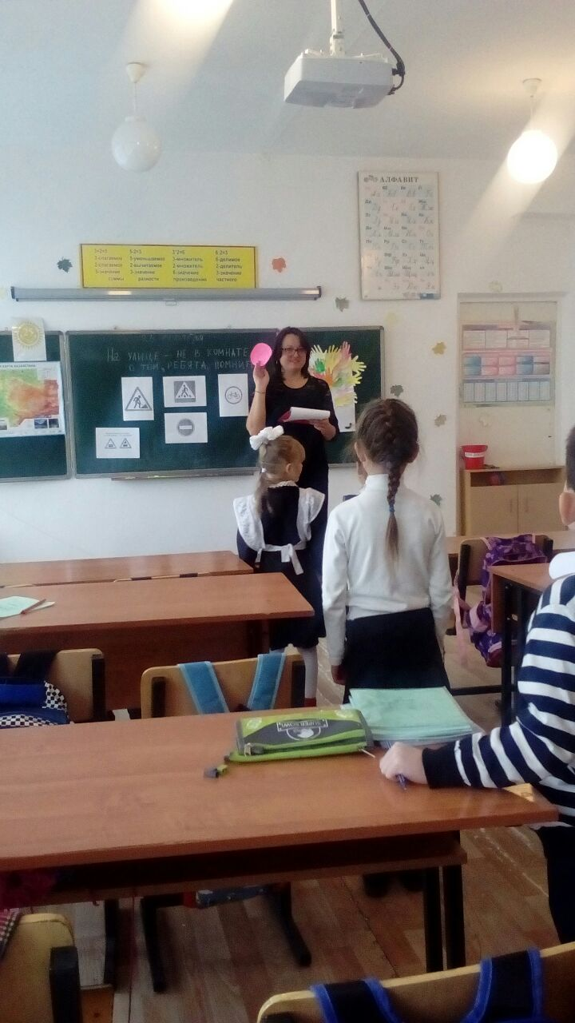

**Ведущий:** Но, к сожаленью, есть ребята, которые не знают и не выполняют требования светофора. Что произошло с одним из таких нарушителей, я вам сейчас расскажу:

Движеньем полон город,

Бегут машины в ряд.

Цветные светофоры

И день, и ночь горят.

Но кто при красном свете

Шагает напрямик?

А, это мальчик Петя –

Хвастун и озорник.

Волнуются шофёры.

Во все гудки гудят

Колёса и моторы

Остановить хотят.

Свернул водитель круто,

Вспотел, как никогда,

Ещё одна минута –

Случилась бы беда!

И взрослые, и дети

Едва сдержали крик.

А под машиной – Петя

Хвастун и озорник.

Он смелостью хвалился

В кругу своих друзей.

И быстро очутился

На паре костылей.

- А среди вас и ваших друзей есть такие ребята?

- Как же надо переходить дороги? В каких местах это можно сделать? (Ответы детей)

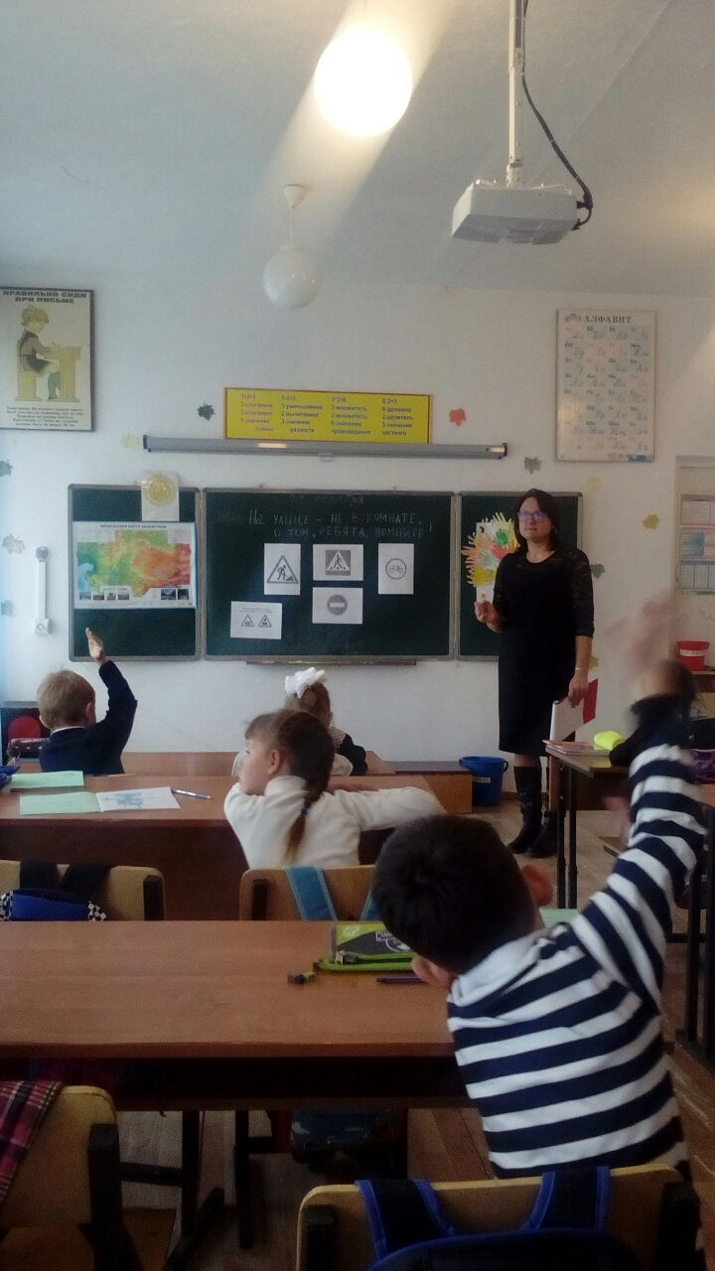

- Найдите среди знаков тот, который разрешает переходить дорогу.

- Как он называется? (Пешеходный переход)

- Переходить улицу нужно грамотно.

- Кто из вас знает, как это делается? (Ответы детей.)

**11 ученик:**

Если ты спешишь в пути

Через улицу пройти,

Помни Таня, Юра, Сева,

Что смотреть надо

Налево!

**12 ученик:**

Как дойдёшь до середины,

То отсюда, с половины

Помни, Аня, Вика, Слава,

Что смотреть надо

Направо!

**13 ученик:**

В наше время невозможно

Жить без азбуки дорожной!

Чтоб дорогу перейти,

Ты внимательно гляди!

**Ведущий**: А теперь давайте немножко поиграем. А помогут нам в игре сигналы светофора. Если я подниму красный круг – что должны делать пешеходы? Правильно, стоять на месте. Если увидите жёлтый круг – поднимите правую руку вверх. Если увидите зелёный круг – сделайте 2 шага вперёд. (Кто ни разу не ошибся – получает удостоверение юного пешехода)

**Ведущий**: Но что это? Наш светофор устал. Кто же поможет водителям и пешеходам? (Ответы детей)

- Правильно, регулировщик.

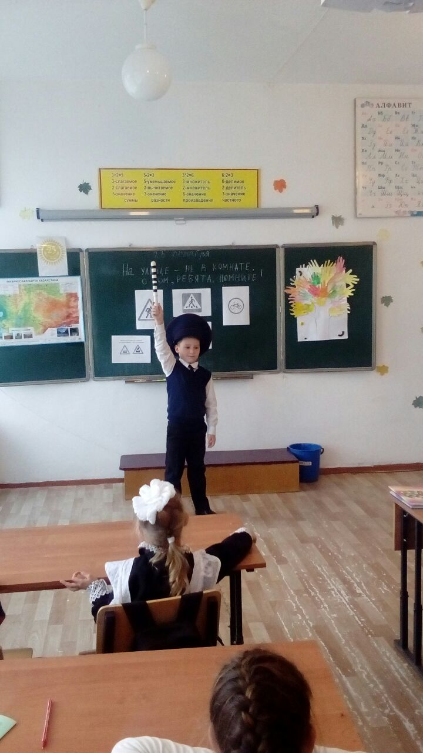

*Ребёнок в фуражке и с жезлом выходит и читает стихи:*

Он управляет сразу всеми,

Кто пред ним на мостовой.

Никто на свете так не может

Одним движением руки

Остановить поток прохожих

И пропустить грузовики.

**Ведущий**: Регулировщик должен работать чётко, быстро, внимательно, ему нельзя ошибаться, иначе может произойти беда.

*Мальчик-регулировщик показывает сигналы «Стойте», «Внимание», «Идите».*

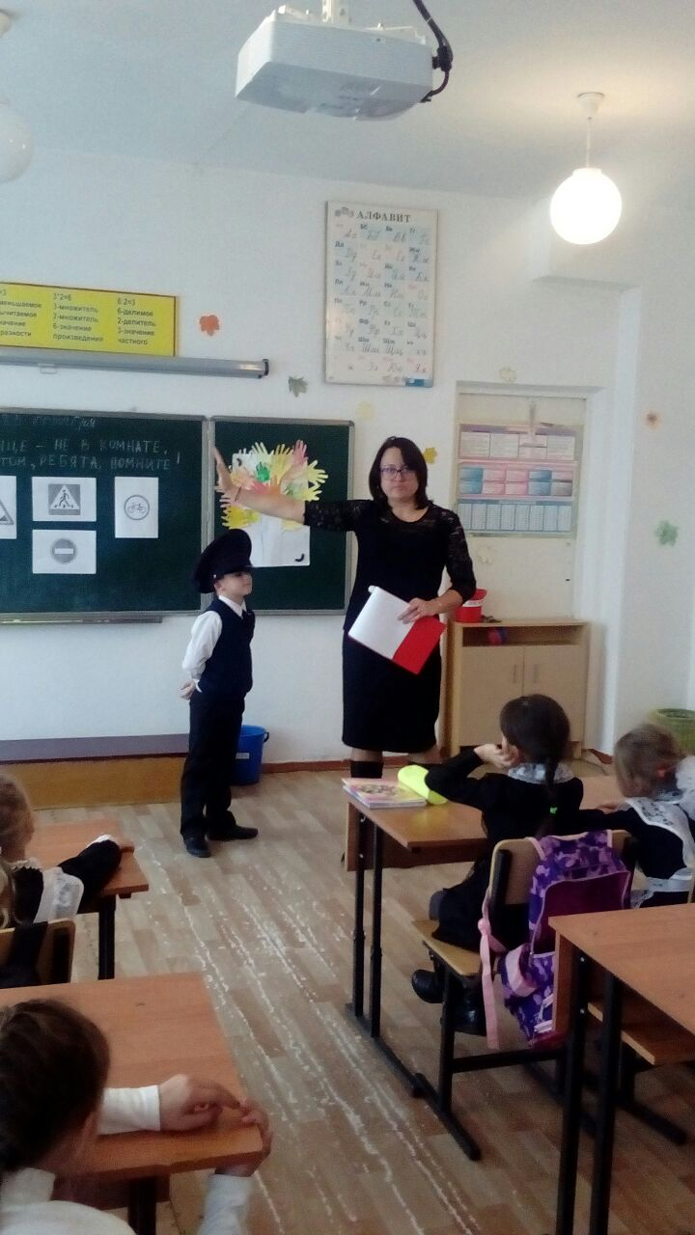

**Ведущий**: Но чтобы стать регулировщиком, нужно знать не только сигналы светофора, а все дорожные знаки. Будущие водители тоже должны, не теряя времени, изучать дорожные знаки. Догадайтесь, о каких знаках идёт речь?

1. Знак «Дорожные работы»

Показался впереди:

Будут ямы на дорогах,

Осторожнее иди.

2. Слышишь, раздаётся перестук колёс,

По стальным по рельсам едет тепловоз,

Вот он засигналил: «Еду, берегись!»

Ты у переезда стой, остановись!

3. А под знаком этим

Никогда на свете

Не катайтесь, дети,

На велосипеде.

4. Этот знак желает нам

Доброго пути,

Значит через улицу

Можно перейти.

*(Дети правильно назвавшие дорожные знаки, получают удостоверение знатока дорожных знаков).*

**Ведущий**: Ребята, а каким автомобилям разрешено двигаться при красном сигнале светофора?

*(Ответы детей: машинам скорой помощи, пожарной и милицейской)*

Правильно ответившие дети садятся на стулья. Каждому даётся палочка, к которой привязан шнур длиной 5 метров, а другой конец шнура прицеплен к игрушечному автомобилю. Автомобили отводят на линию старта. По команде ведущего игроки начинают накручивать шнур на палочку, приближая машину к финишу. Нельзя вставать со стула, дёргать шнур, наклоняться, переставлять ноги.

*(Всем вручаются удостоверения будущего водителя)*

**Ведущий**: Ребята, вы уже многое знаете об улице, перекрёстках, правилах дорожного движения. Но чтобы стать настоящим пешеходом и в дальнейшем – водителем транспортного средства, вам ещё многое предстоит узнать. Главное, чтобы дорога не стала причиной несчастья – соблюдайте её законы!